新平林情
第九十三期
新平彝族傣族自治县林业局办公室 2017年10月18日 新平县林业局“扶贫日”活动送扶贫
惠民政策到户
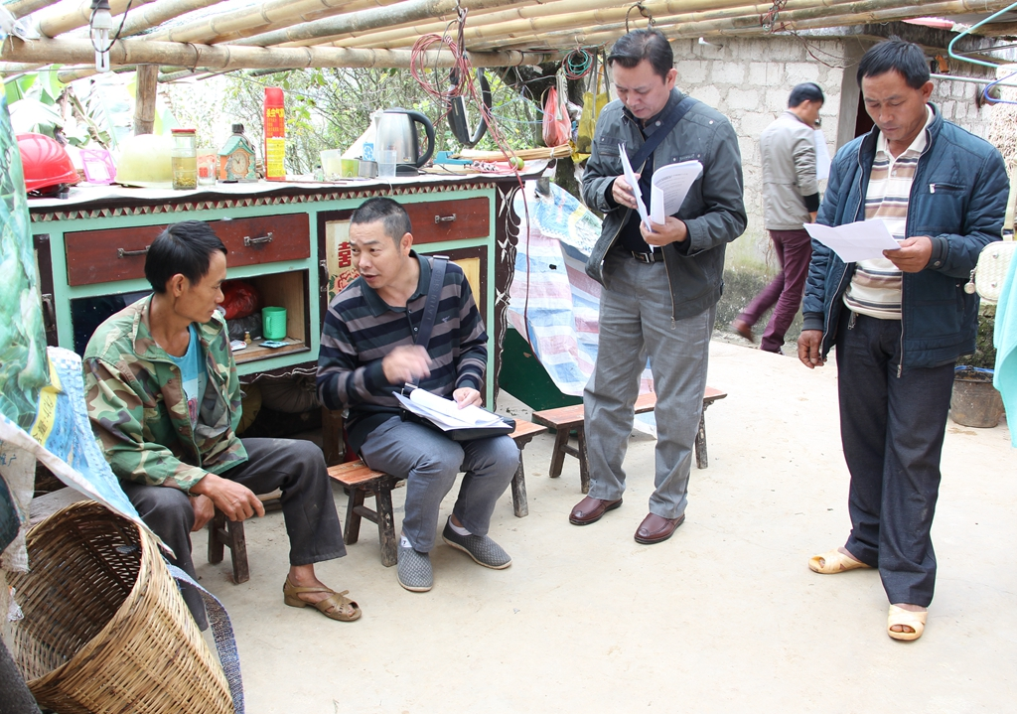
“你家有几口人？学习就读的有几个？知道医疗保险报销的标准吗？……”，这是新平县林业局在“扶贫日”活动中，工作组深入联系的平掌乡仓房村进行扶贫惠民政策到户的口头询问语。据悉，今年10月17日是我国第4个“扶贫日”，也是第25个国际消除贫困日，为将该活动引向深入，新平县林业局高度重视，按照县委、政府要求，以“活动日”为契机，将扶贫惠民政策宣传到建档立卡农户，博得农户好评。
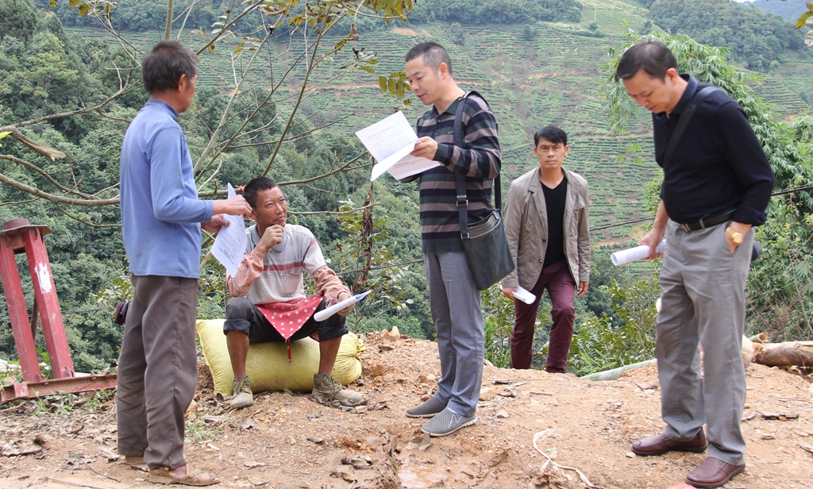
活动中，以习近平总书记扶贫开发战略思想为指导，全面贯彻党中央、国务院和省市坚决打赢脱贫攻坚战的重大决策部署和精准扶贫精准脱贫方略，工作组以“10·17，一起过上好日子”为主题，将对农户有直接利益关系的教育、医疗、住房及产业建设等的惠民政策一一宣传到户，深入到农户家中，同时查看农户生活现状、住房建设情况，与农户促膝交谈，认真倾听农户的建议和意见，鼓励农户开展生产自救、产业发展、住房翻新等建设，努力增加收入，为早日脱贫倾心尽力，并将有关资料复印至农户家中。
通过开展“扶贫日” 活动，大力宣传了新形势下新平县扶贫开发政策，营造“人人皆愿为”的社会氛围，弘扬“人人皆可为”的公众理念，完善“人人皆能为”的参与机制，引导农户、广大干部职工积极关心、支持、参与精准扶贫，推动各方资源向贫困人口汇聚，促进各方力量向贫困地区整合，帮助本单位扶贫联系的仓房村贫困人口解决上学难、就医难、住房难、脱贫难等生产生活困难，提高贫困群众脱贫致富能力，让贫困人口共享改革发展成果，与省市县同步全面建成小康社会，同全国人民一道过上好日子。

编辑：李加文 电话：13887716525

